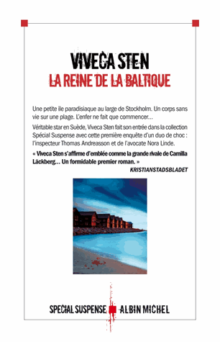**La reine de la Baltique : Viveca Sten ou Camilla Läckberg ?**

**Viveca Sten (Rémi Cassaigne)**

Albin Michel

9782226249753

388 pages

20,90 euros (14,99 euros)

<http://www.chapitre.com/CHAPITRE/fr/BOOK/sten-viveca/la-reine-de-la-baltique,57494552.aspx>

*04 novembre 2013*

Au cœur de la déferlante des polars venus du Nord, **Viveca Sten** arrive en France avec le premier opus d’une série qui compte déjà 5 tomes en Suède et devrait, sans problèmes, trouver une place aux côtés notamment de sa grande rivale, **Camilla Läckberg**, sans pour autant l’inquiéter ni même faire craindre aux autres stars suédoises du suspense comme Mankell, Larsson, Theorin, Eriksson, Kallentoft ou Marklund (et j’en passe…), une quelconque désaffection de leur public.

Une nouveauté, donc, mais rien d’innovant ou de très d’inédit dans ce vaste milieu du Noir nordique si ce n’est une violence toute contenue, bien éloignée du thriller habituel et une présentation du lieu de l’intrigue, **l’île de Sandhamn**, très touristique et estivale, qui invite au voyage, à l’instar d’un joli guide.

Ainsi ce roman ravira le **lecteur-voyageur** peut être davantage que l’amateur de sensations fortes et d’énigmes complexes. Néanmoins, l’instant de lecture demeure agréable et divertissant, sans temps mort ni ennui. Les personnages, notamment **le duo d’enquêteurs**, sont attachants, suffisamment bien décrits pour retenir l’intérêt et la sympathie et paraître tout à fait réels et convaincants, émouvants aussi et en mesure, c’est certain, d’assurer une présence forte sur plusieurs enquêtes. Conçus pour durer, donc.

**L’archipel de Stockholm** est un lieu magnifique très prisé en été. C’est donc dans cet environnement encore préservé et cette ambiance particulière d’activité intense (que l’auteur connaît bien pour l’avoir paratagée) que le lecteur plonge dès les premières pages du roman. Des paysages et une lumière superbes retiennent son attention et placent l’intrigue (déjà presque secondaire) dans un décor idyllique auquel il restera fidèle jusqu’à la fin, sans lassitude, même à des moments où l’intensité de l’histoire s’affaiblit un peu.

Plus que par les rebondissements ou la tension dramatique, ce sont bien le lieu et les personnages principaux qui captivent et plaisent. Le lecteur se sent rapidement proche de Thomas Andreasson, le policier et de Nora Linde, son amie d’enfance, avocate d’affaires, diablement perspicace (parfois de manière un peu improbable tout de même) pour le seconder et l’aider à résoudre cette enquête.

Sans doute parce que chacun d’entre eux porte une fragilité, des fêlures intimes, manifeste des états d’âme, des faiblesses et des doutes, se livre en toute sincérité, sans artifice ; les deux protagonistes séduisent aisément le lecteur qui accepte alors les faiblesses d’une intrigue assez plate et un dénouement fade, plutôt décevant.

Les trois cadavres retrouvés sur l’île deviennent accessoires tant la vie personnelle des héros accapare toute la curiosité et l’intérêt du lecteur, presque malgré lui. Nora acceptera-t-elle sa promotion à Malmö et s’opposera-t-elle ainsi à son mari ? Thomas succombera-t-il aux charmes de Carina, la fille de son supérieur hiérarchique ?

Au risque cruel de décevoir le genre policier et la collection *« spécial suspense »* auxquels le roman appartient, on est quand même assez loin des préoccupations du **lecteur-enquêteur** mais l’ensemble ne manque pas de charme pour autant et se démarque assez peu, au final des romans de Camilla Läckberg.

Cécile Pellerin